ДУ «ІНСТИТУТ ЕПІДЕМІОЛОГІЇ ТА ІНФЕКЦІЙНИХ ХВОРОБ
ім. Л.В.ГРОМАШЕВСЬКОГО НАМН УКРАЇНИ»

НАУКОВИЙ ЦЕНТР ГРИПУ ТА ГРІ

Тижневий бюлетень про ситуацію з грипу в Україні
за даними 4 дозорних центрів
(Київ, Дніпро, Одеса, Хмельницький).
7 тиждень 2020 року

Публікується на сайті www.ukrinfluenza.com.ua

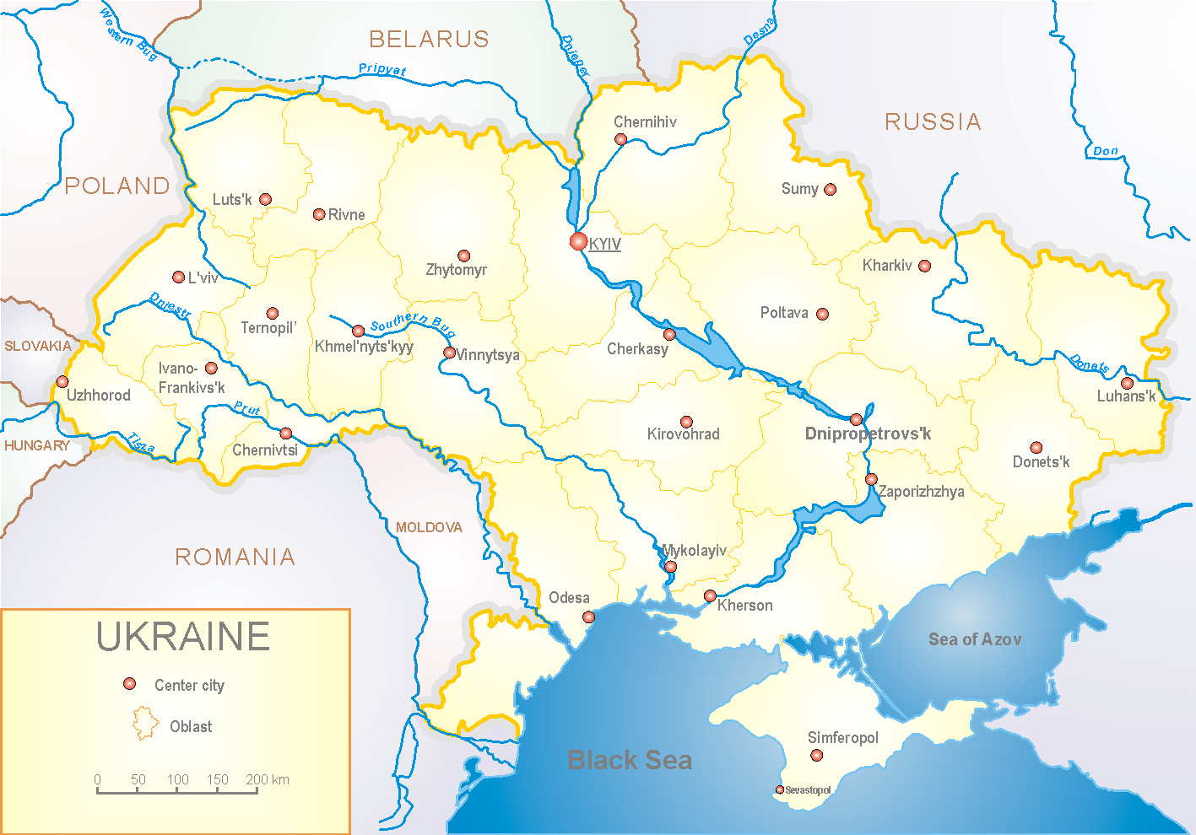
З 2008 року в Україні функціонує система дозорного епіднагляду за грипоподібними захворюваннями (ГПЗ) та тяжкими гострими респіраторними захворюваннями (ТГРЗ). Дозорні центри розташовані у різних географічних зонах країни: в Києві, Дніпро, Одесі та Хмельницькому, які включають 18 дозорних станцій: 10 – стаціонарів та 8 - поліклінік.
За даними системи дозорного епіднагляду за грипом в Україні у 8 поліклініках 4-х дозорних центрів кількість амбулаторних хворих, що відповідають визначенню ГПЗ на 7 тижні (10.02. – 16.02.2020) становила 178 випадків (пок. 16,8 на 100 тис.) спад рівня захворюваності склав 10,6 %, лабораторно підтверджено 1 випадок вірусу грипу А(Н1)pdm (рис.1).

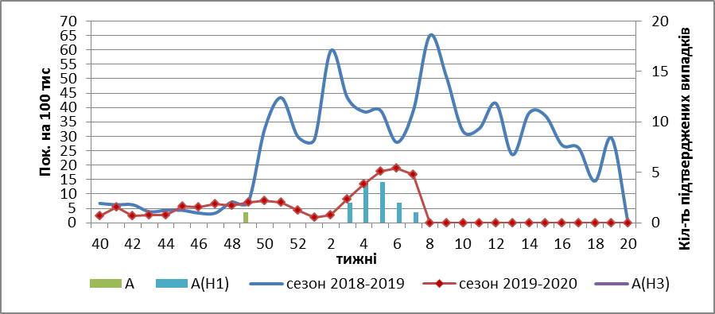

Рис.1. Динаміка реєстрованих випадків, що відповідають визначенню ГПЗ та кількість підтверджених випадків грипу в 4-х дозорних центрах України в сезоні 2019-2020 років.

На 7 тижні 2020 року в 10 стаціонарів 4-х дозорних центрів було госпіталізовано 1244 хворих, що на 6,0 % менше, ніж на минулому тижні. Кількість хворих, що відповідали визначенню ТГРЗ склало 160 випадків (пок. 6,28 на 100 тис.) спад рівня захворюваності становив 10,6 %. Лабораторно підтверджено 26 випадків вірусу грипу А(Н1)pdm (рис.2).

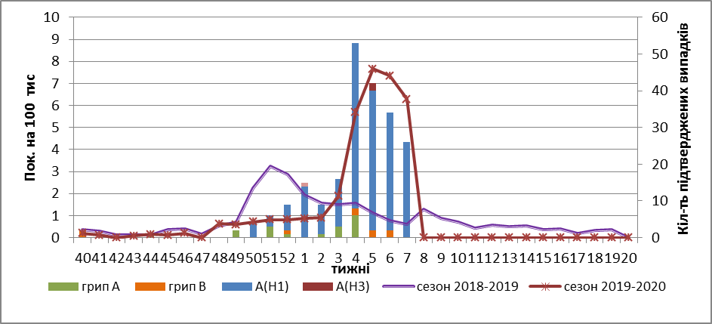

Рис. 2 Динаміка реєстрованих випадків ТГРЗ та кількість лабораторних підтверджень грипу в 4-х дозорних центрах України в сезоні 2019-2020 років.

Питома вага ТГРЗ від загальної кількості госпіталізованих складає 12,9 %
(рис.3). 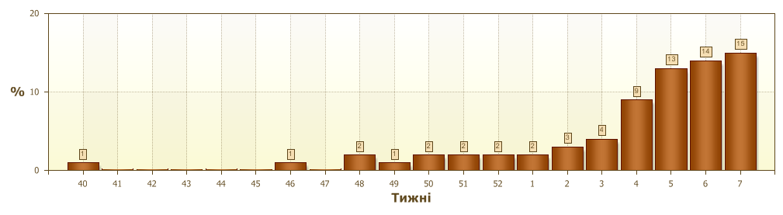
Рис. 3 Питома вага ТГРЗ від загальної кількості госпіталізованих

З 40 по 7 тиждень сезону 2019-2020 рр. методом ПЛР було обстежено 340 зразків від хворих на ГПЗ та ТГРЗ. Всього лабораторно підтверджено 239 (70,3 % ) вірусів грипу, з них: 19 (8,0 %) – грип А (нетипований), 210 (87,9 %) - грип А(Н1)pdm, 2 (0,8 %) - грип А(Н3), 8 (3,3 %) – вірусів грипу В, з них 6 – грип В/Victoria (рис. 4).

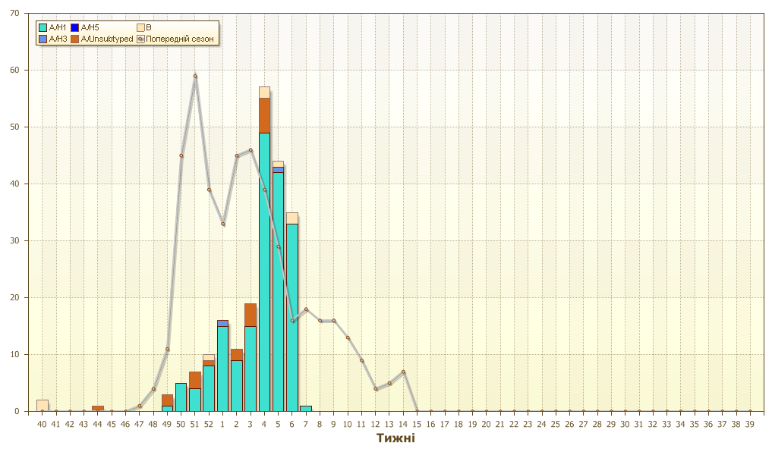
Рис. 4. Кількість підтверджених випадків грипу в ДЦ України.

Отже, активність грипу залишається високою, проте спостерігається незначний спад рівнів захворюваності на ГПЗ та ТГРЗ, у порівнянні з показниками минулого тижня. Найбільший відсоток лабораторно підтверджених випадків грипу реєструється серед дитячого населення від 0 до 15 років (74,0 %). Серед циркулюючих вірусів домінує вірус грипу А(Н1)pdm (87,9 %). З початку сезону у стаціонарах ДЦ зареєстровані 3 летальні випадки у віковій групі ˃5 років (у м. Дніпро), 30-64 років (м. Одеса) і віковій групі 65+ (м. Київ).
За даними щотижневого бюлетеня ECDC-ВООЗ, в країнах Європи реєструються високі показники захворюваності на грип. У більшості (˃ 80,0 %) зразків від пацієнтів з тяжкими формами грипу підтверджено вірус грипу А(Н1)pdm.

Виконавці:
д.мед.н. Міроненко А.П.
к.мед.н. Голубка О.С.

